令和6年１2月４日
保護者の皆さま
枚方市立山之上小学校
校 長 北村 雄一

学校教育自己診断アンケートの実施について

初冬の候、保護者の皆さまには、ますますご健勝のこととお喜び申し上げます。平素は、本校教育活動にご理解ご協力いただき、誠にありがとうございます。
さて、今年も学校の教育活動等について保護者の皆さまのご意見ご感想をお聞きし、その改善に役立てるため標記アンケートを実施いたします。お手数をおかけしますが、下記の要領でご回答いただきますようよろしくお願いいたします。

記

１．回答期限 令和６年１２月４日（水）～１２月２４日（火）

２．回答方法 お持ちの携帯電話・児童タブレット等からMicrosoft Formsを利用しての回答
＊下記の［回答の仕方］をご覧ください。
＊きょうだいがいる場合は、お子さま一人ずつの回答をお願いします。

［回答の仕方］
【Microsoft Forms】
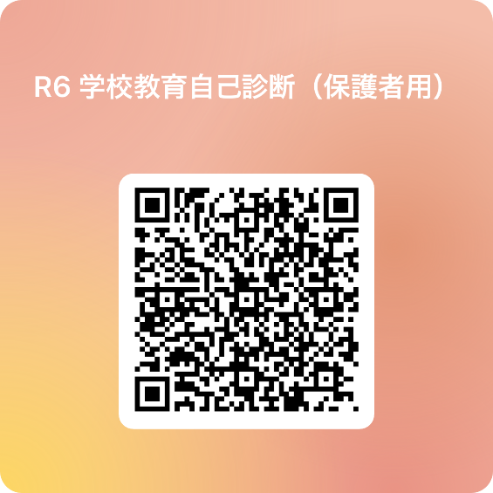
➊ お持ちのスマートフォン（または児童タブレット）で下のＱＲコードを読み取ります。



QRコード

➋ アンケートフォームに入力して 送信 します。

